Териториално статистическо бюро - Североизток
Отдел „Статистически изследвания - Добрич“

ДОХОДИ, РАЗХОДИ И ПОТРЕБЛЕНИЕ НА ДОМАКИНСТВАТА
В ОБЛАСТ ДОБРИЧ ПРЕЗ 2023 ГОДИНА

Доходи на домакинствата

През 2023 г. годишният общ доход средно на лице от домакинство в област Добрич е 8 798 лв. и нараства с 10.0% спрямо 2022 година. За последните десет години (2014 - 2023 г.) общият доход средно на лице от домакинство в областта се увеличава 2.2 пъти.
През периода 2014 - 2023 г. в област Добрич са регистрирани следните по-важни изменения по отношение на източниците на общия доход средно на лице от домакинство:
- Доходът от работна заплата в област Добрич през 2023 г. е 4 197 лв. и се увеличава с 16.3% спрямо 2022 г. и почти 2 пъти в сравнение с 2014 година;
- Доходите от пенсии през последната година са 3 608 лева. Те нарастват с 26.8% спрямо 2022 г. и почти 4 пъти в сравнение с 2014 година;
- Доходите от самостоятелна заетост през 2023 г. са 380 лева. Спрямо 2022 г. намаляват с 42.9%, а спрямо 2014 г. нарастват с 3.8%;
- Доходът от трудова дейност извън работната заплата през последната година е 46 лв. и намаля спрямо 2022 г. със 72.5%, а в сравнение с 2014 г. намалява със 73.3%;
- Доходите от другите социални трансфери (обезщетения за безработни, семейни добавки за деца и други социални помощи и обезщетения) през 2023 г. са 152 лева. Те се намалят с 16.5% спрямо 2022 г. и с 5.0% спрямо 2014 година.
В структурата на общия доход в област Добрич с най-висок относителен дял е работната заплата. През 2023 г. той е 47.7%, което е с 2.6 процентни пункта повече в сравнение с 2022 г. и с 6.0 процентни пункта по-малко спрямо 2014 година.
Доходите от всички социални трансфери (пенсии, обезщетения за безработни, семейни добавки за деца и други социални помощи и обезщетения) формират 42.8% от общия доход на домакинствата в област Добрич през 2023 година.
От получените социални трансфери с най-висок относителен дял в общия доход на домакинствата са доходите от пенсии - 41.0%, който е с 5.4 процентни пункта повече в сравнение с 2022 г. и с 18.2 процентни пункта повече спрямо 2014 година.
През 2023 г. относителния дял на доходите на домакинствата от самостоятелна заетост в общия доход на домакинствата е 4.3%, намалява с 4.0 процентни пункта в сравнение с 2022 г. и с 4.6 процентни пункта - спрямо 2014 година.
Относителният дял на дохода от трудова дейност извън работната заплата е 0.5% през 2023 г. и намалява спрямо 2022 г. с 1.6 процентни пункта, а спрямо 2013 г. с 3.7 процентни пункта.

Фиг. 1. Относителен дял на дохода от работна заплата в общия доход
на домакинствата в област Добрич
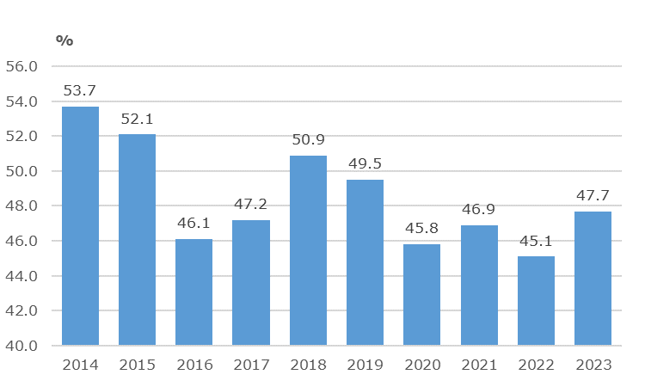

Разходи на домакинствата

През 2023 г. домакинства в област Добрич са изразходвали 8 584 лв. средно на лице, което е с 2.7% повече в сравнение с 2022 година. За периода 2014 - 2023 г. разходите на домакинствата се увеличават 2.3 пъти.
Относителният дял на потребителския разход от общите разходи на домакинствата нарастват от 82.9% през 2014 г. на 85.7% през 2023 година.
През периода 2014 - 2023 г. в област Добрич се наблюдават следните промени по отношение на някои видове разходи средно на лице от домакинството:
- Изразходваните средства за храна и безалкохолни напитки в област Добрич през 2023 г. са 3 181 лв., или с 10.2% повече спрямо 2022 г. и със 148.7% - в сравнение с 2014 година;
- Разходите за облекло и обувки през 2023 г. са 216 лева. В сравнение с предходната година се увеличават с 21.3%, а спрямо 2014 г. нарастват почти 1.2 пъти;
- Разходите, свързани с жилището (вода, електроенергия, горива, жилищно обзавеждане и поддържане на дома) за последната година са 1 482 лева. Те намаляват с 22.1% в сравнение с 2022 г. и се увеличават с 2.3 пъти спрямо 2014 година;
- За здравеопазване през 2023 г. cа изразходвани 761 лв. - с 39.4% повече от 2022 г. и 4.1 пъти повече спрямо 2014 година;
- За транспорт и съобщения през 2023 г. са похарчени 869 лв., което е с 9.5% повече от 2022 г. и 2.1 пъти повече спрямо 2014 година;
- Разходите за свободно време, културен отдих и образование през 2023 г. са 144 лева. В сравнение с 2022 г. те намаляват с 18.2%, а спрямо 2014 г. се увеличават 1.3 пъти;
- През последната година разходите за данъци и социални осигуровки са в размер на 975 лв. и се увеличават с 16.1% в сравнение с 2022 г., а спрямо 2014 г. нарастват 2.0 пъти.
През 2023 г. относителният дял на разходите за храна от общия разход в област Добрич е 37.1%, което е с 2.6 процентни пункта повече в сравнение с 2022 г. и с 3.0 процентни пункта повече спрямо 2014 година.
Относителният дял на разходите, свързани с жилището, през 2023 г. е 17.3% от общия разход и намаля спрямо 2022 г. с 5.4 процентни пункта, а в сравнение с 2014 г. намалява с 0.1 процентни пункта.
Делът на разходите за данъци и социални осигуровки е 11.3% от общия разход през 2023 г., което е с 1.2 процентен пункт повече в сравнение с 2022 г. и с 1.6 процентни пункта по-малко спрямо 2014 година.
През 2023 г. делът на разходите за транспорт и съобщения е 10.1% от общия разход, което е с 0.6 процентни пункта повече в сравнение с 2022 г. и с 0.9 процентни пункта по-малко спрямо 2014 година.

Фиг. 2. Относителен дял на разходите за хранав общия разход
на домакинствата в област Добрич

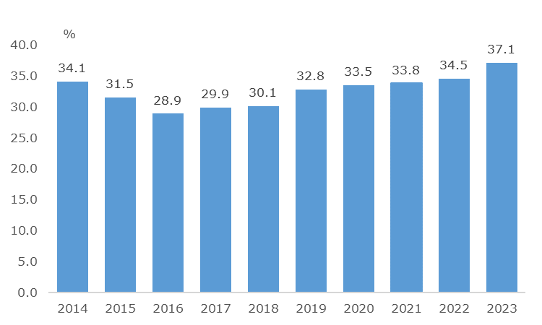

Потребление на домакинствата

През 2023 г. потреблението на повечето основни хранителни продукти средно на лице от домакинство в област Добрич се увеличава в сравнение с 2022 година. Най-голямо е увеличението в потреблението на безалкохолни напитки - със 7.5 л, на бира с 6.1 л и на яйца – с 10 броя. Намалява консумацията на хляб и тестени изделия - с 12.3 кг, на кисело мляко - с 3.1 кг, на плодове - с 2.4 кг, на плодов сок - с 2.4 л.
На годишна база нараства потреблението средно на лице от домакинство на алкохолни напитки (от 52.3 на 55.9 л), а намаля на цигари (от 960 на 869 броя).
Методологични бележки

Данните са получени от тримесечното наблюдение на домакинските бюджети. Наблюдението е репрезентативно, като се използва случайна извадка от домакинства.
Обикновено домакинство образуват две или повече лица, които живеят в едно жилище или в част от жилище, хранят се заедно и имат общ бюджет, независимо от това дали имат роднински връзки помежду си. Домакинство е и едно лице, което живее самостоятелно, храни се отделно и има свой отделен бюджет.
Колективните домакинства не са обект на изучаване на домакинските бюджети.
Основните показатели за доходите, разходите и потреблението се оценяват тримесечно и годишно и се представят под формата на средни величини и относителни дялове.
Доходите на домакинствата в пари и натура включват доходите на всички членове на домакинството от: работна заплата, пенсии, самостоятелна заетост, обезщетения за безработни, социални помощи и други. Включват се и други доходи, общи за домакинството, като регулярните или еднократните трансфери от други домакинства и продажбите на имущество.
Разходите на домакинствата включват разходите за храна, напитки, тютюневи изделия, жилище (вода, електроенергия, отопление, обзавеждане и поддържане), транспорт, съобщения, здравеопазване, данъци, социални осигуровки и други.
Потребителският разход включва разходите на домакинствата за стоки и услуги съгласно международната Класификация на индивидуалното потребление по цели (COICOP).
Потреблението средно на лице от домакинство представлява количествата консумирани хранителни продукти и напитки при домашни условия и не включва консумацията в заведения за обществено хранене.
Подробна информация за наблюдението на домакинските бюджети и резултатите от него е публикувана на сайта на НСИ – https://www.nsi.bg/, в рубриката „Доходи, разходи и потребление на домакинствата“ и в информационната система „Инфостат“.
Поради извадковия характер на Наблюдението на домакинските бюджети данните по области са обременени с големи стохастични грешки. От 2017 г. те се публикуват в скоби, когато получените стойности са с по-малка стохастична точност - оценка над 10% грешка.

